Как приобщать ребенка к культуре своего народа.

О важности приобщения ребенка к культуре своего народа написано много, поскольку обращение к отеческому наследию воспитывает уважение, гордость за землю, на которой живешь. Поэтому детям необходимо знать и изучать культуру своих предков.
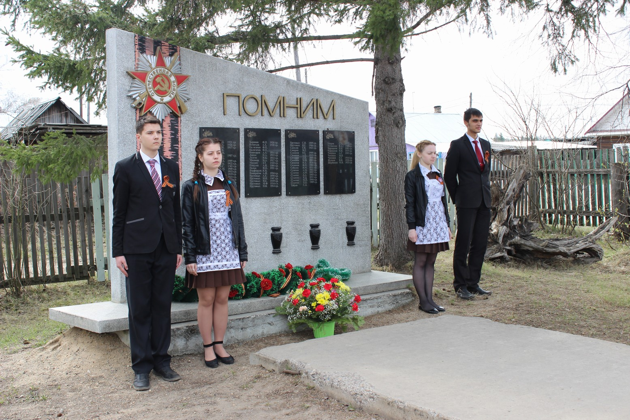Нравственно-патриотическое воспитание ребенка - сложный педагогический процесс. В основе его лежит развитие нравственных чувств. Понятие «Родина» включает в себя все условия жизни: территорию, климат, природу, организацию общественной жизни, особенности языка и быта, однако к ним не сводится.
Чувство Родины... Оно начинается у ребенка с отношения к семье, к самым близким людям - к матери, отцу, бабушке, дедушке. Это корни, связывающие его с родным домом и ближайшим окружением.
«Русский народ не должен терять своего нравственного авторитета среди других народов - авторитета, достойно завоеванного русским искусством, литературой. Мы не должны забывать о своем культурном прошлом, о наших памятниках, литературе, языке, живописи… Национальные отличия сохранятся и в 21 веке, если мы будем озабочены воспитанием душ, а не только передачей знаний».
Сейчас к нам постепенно возвращается национальная память, и мы по- новому начинаем относиться к старинным праздникам, традициям, фольклору, художественным промыслам, декоративно-прикладному искусству, в которых народ оставил нам самое ценное из своих культурных достижений, просеянных сквозь сито веков.
- Окружающие предметы, впервые пробуждающие душу ребенка, воспитывающие в нем чувство красоты, любознательность, должны быть национальными. Это поможет детям с самого раннего возраста понять, что они — часть великого русского народа.
- 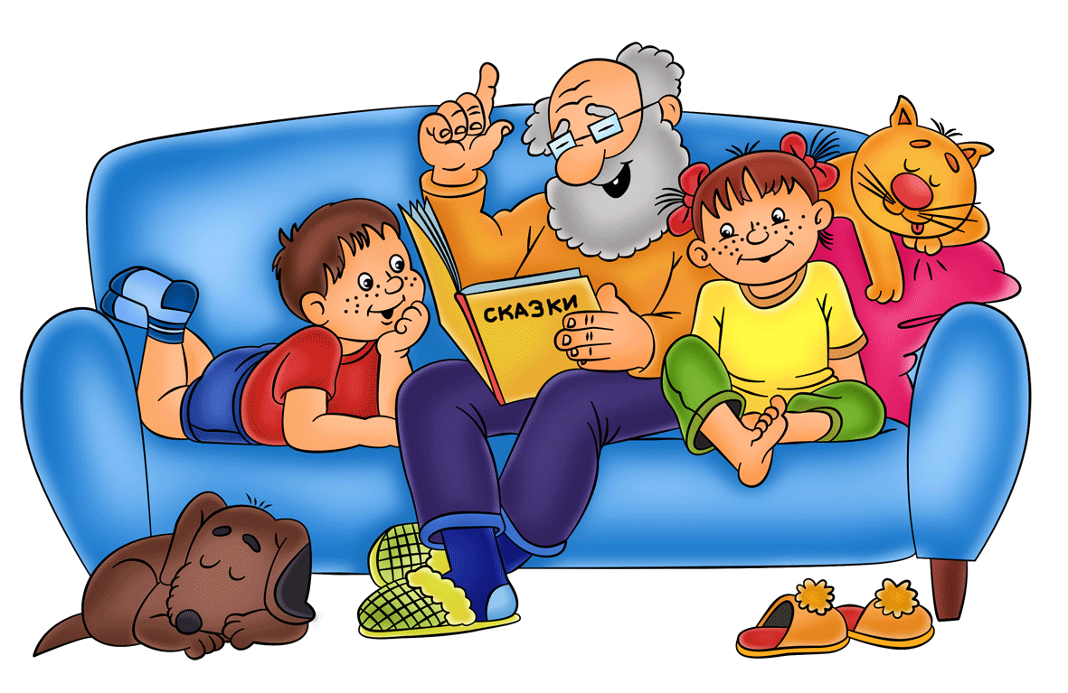Необходимо широко использовать все виды фольклора (сказки, песенки, пословицы, поговорки, хороводы и т.д.). В устном народном творчестве как нигде сохранились особенные черты русского характера, присущие ему нравственные ценности, представления о добре, красоте, правде, храбрости, трудолюбии, верности. Знакомя детей с поговорками, загадками, пословицами, сказками, мы тем самым приобщаем их к общечеловеческим нравственным ценностям. Адресование детям потешки, прибаутки, заклички звучат как ласковый говорок, выражая заботу, нежность, веру в благополучное будущее. В пословицах и поговорках метко оцениваются различные жизненные позиции, высмеиваются недостатки, восхваляются положительные качества людей. Особое место в произведениях устного народного творчества занимают уважительное отношение к труду, восхищение мастерством человеческих рук. Благодаря этому, фольклор является богатейшим источником познавательного и нравственного развития детей.
- Большое место в приобщении детей к народной культуре должны занимать народные праздники и традиции. В них фокусируются накопленные веками тончайшие наблюдения за характерными особенностями времен года, погодными изменениями, поведением птиц, насекомых, растений. Причем эти наблюдения непосредственно связаны с трудом и различными сторонами общественной жизни человека во всей их целостности и многообразии.
- Очень важно ознакомить детей с народной декоративной росписью. Она, пленяя душу гармонией и ритмом, способна увлечь ребят национальным изобразительным искусством.
Семью называют «школой чувств». Это очень справедливо, так как именно в семье ребенок учится эмоциональному восприятию окружающего мира, получает первые уроки нравственного и патриотического воспитания в общении с тем, что ему дорого, прививаются первые чувственные отношения к своей малой Родине, к своему дому, улице, селу.
Как развивать любовь дошкольников к Родине?
1. Возвращаясь с ребенком из детского сада, предложите ему игру «Кто больше заметит интересного?»: Давай рассказывать друг другу, кто больше интересного заметит на нашей улице. Я вижу, что у строящегося дома появился еще один этаж. А ты что видишь? Ребенок может заметить, например, что машины убирают улицу; что проехала машина скорой помощи, к кому-то спешит врач и т. д.
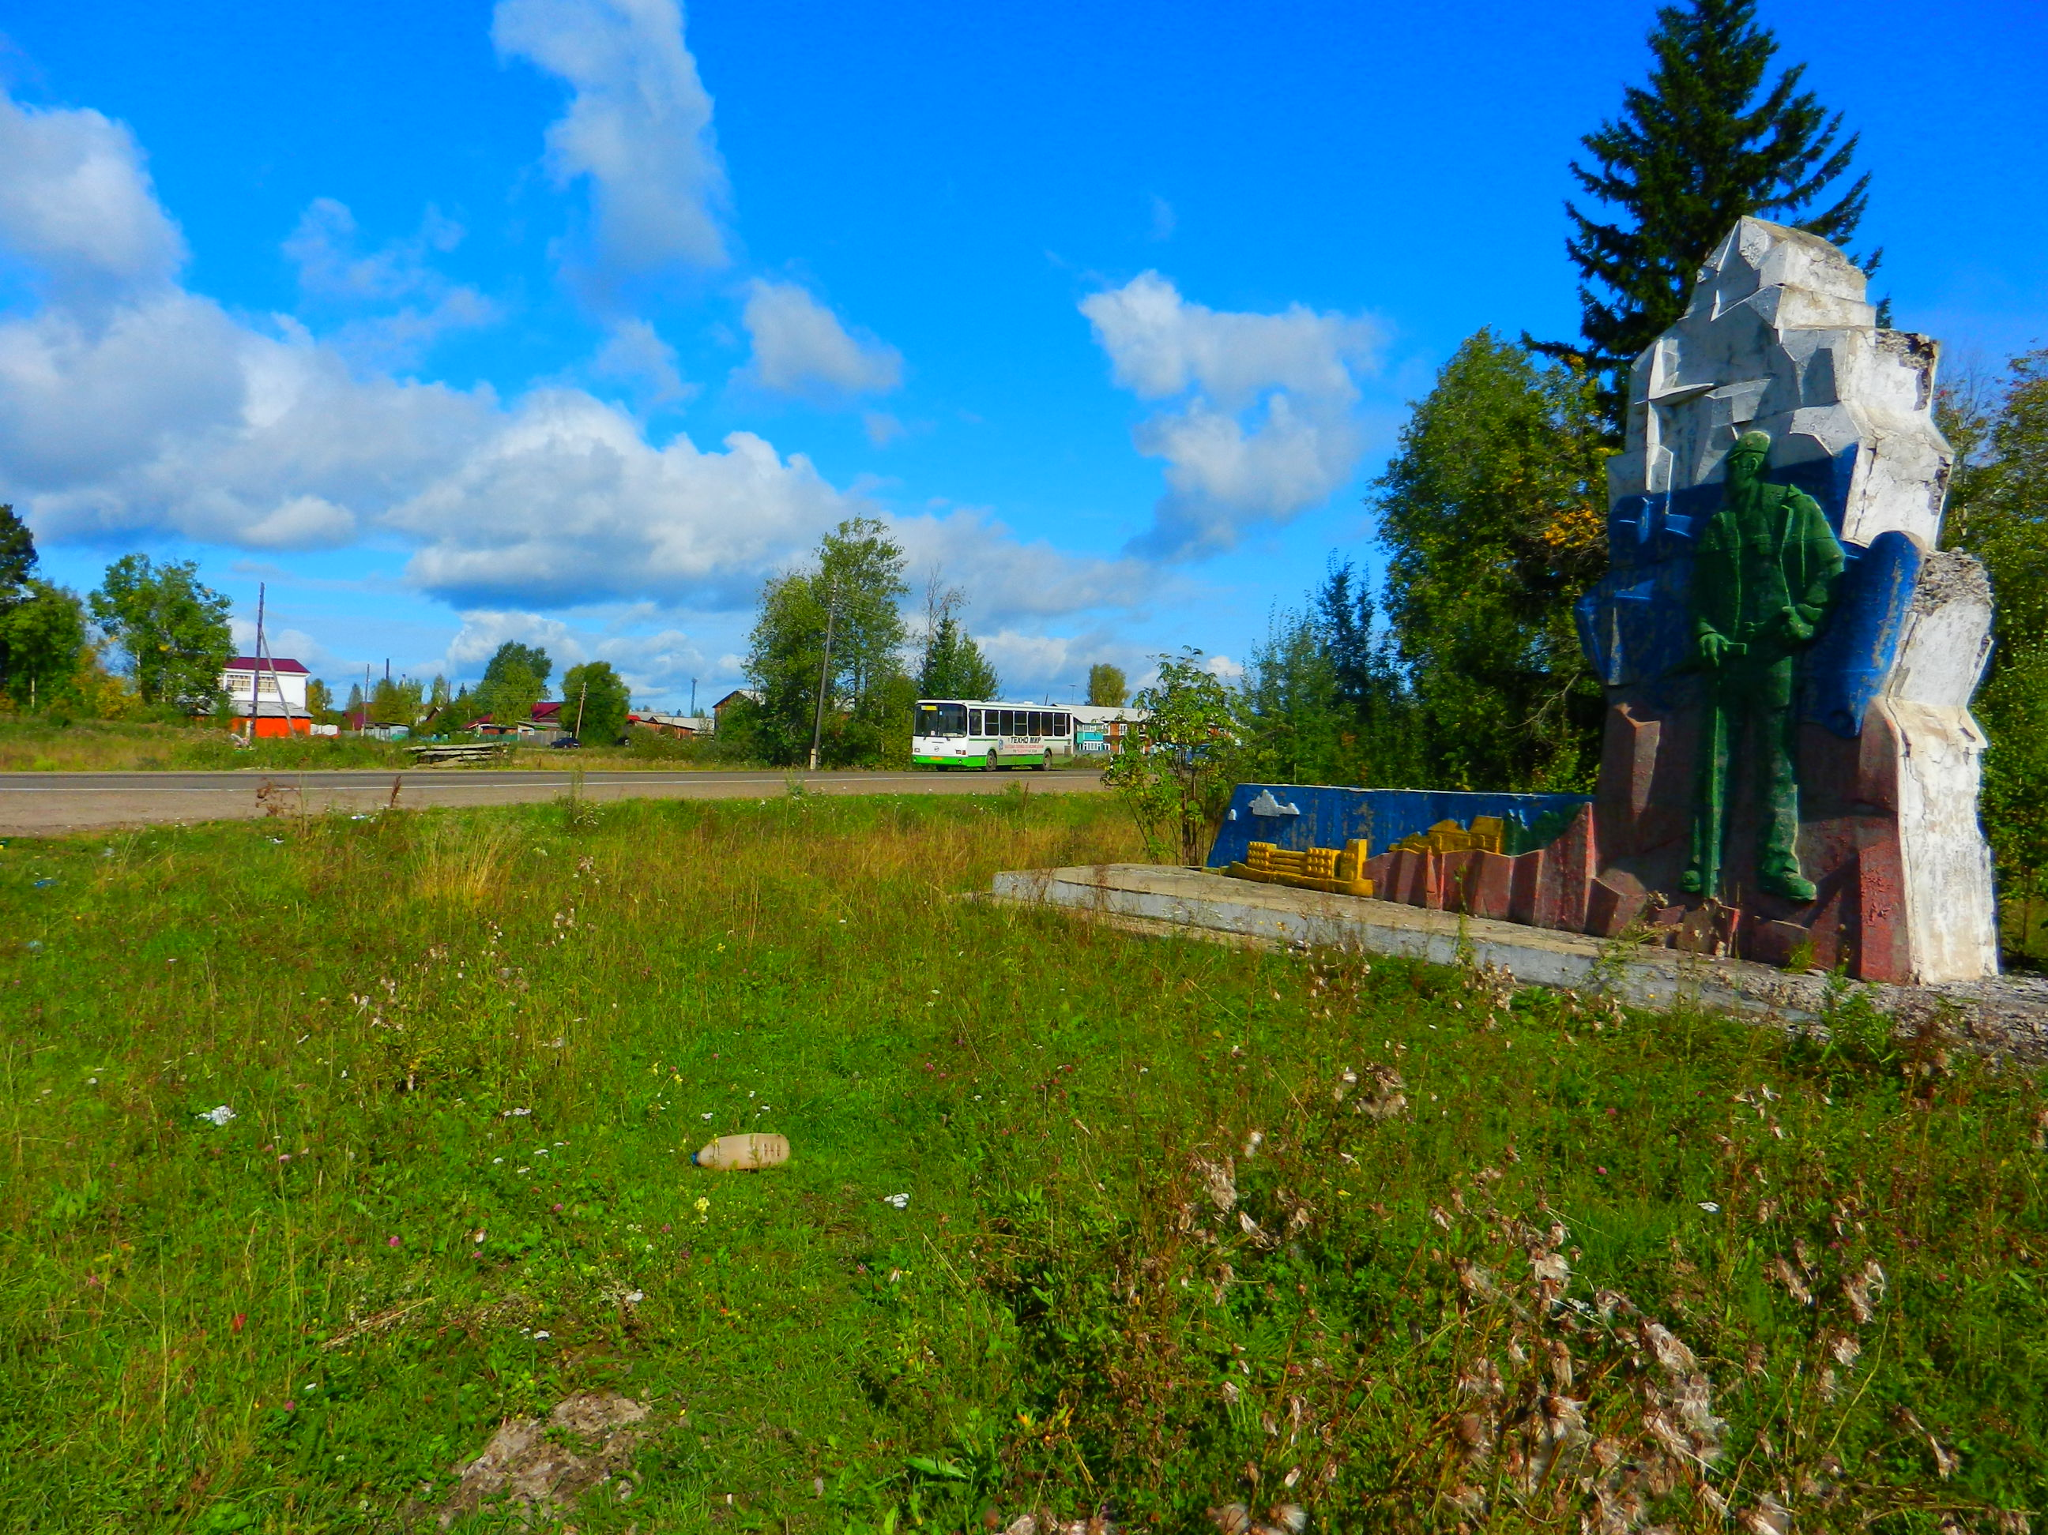Помогите ребенку увидеть то, что в воспитательном отношении более важно: труд людей, преобразование облика села и др. Такая игра может иметь много вариантов. В другой раз остановитесь возле какого-либо объекта и тоже посоревнуйтесь, кто больше заметит. Игра учит наблюдательности, помогает формировать представления о селе. Дома предложите нарисовать, что больше всего понравилось на прогулке.
- Если у ребенка есть мелкий строительный материал, предложите ему построить такой же дом, что строится на вашей улице. Причем строительство будет вестись параллельно, в настоящем доме появился этаж, в игровом доме после наблюдения тоже появляется этаж.
- Расскажите ребенку о своей работе: что вы делаете, какую пользу селу, стране, людям приносит ваш труд. Если это возможно покажите результаты вашего труда. Расскажите, что вам нравиться в вашей работе, каких нравственных качеств она требует: ответственности, внимания, умение контактировать с другими людьми; что было бы, если бы вы работали плохо.
- Расскажите о предприятии, на котором вы работаете. Какую продукцию выпускает или добывает, кому и для чего она нужна, куда ее отправляют.
- Приучайте ребенка бережно относиться к вещам, игрушкам, книгам. Объясните ему, что в каждую вещь вложен труд, много людей трудилось, чтобы сделать эти вещи. Продемонстрируйте на конкретном примере: «Как ты думаешь, сколько людей трудилось, чтобы сделать тебе рубашку».
- 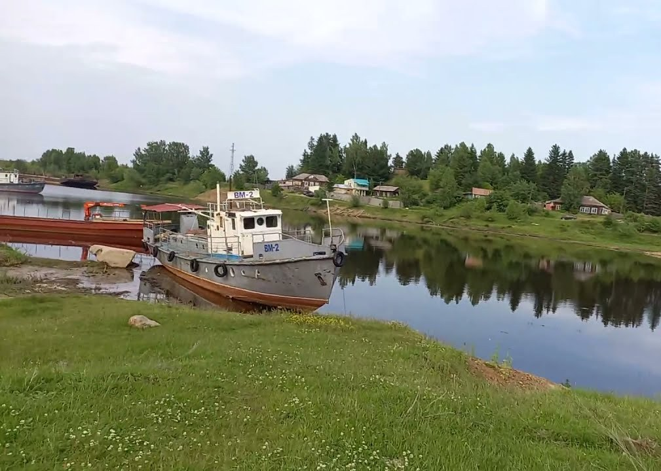В выходные дни совершите с ребенком прогулку по достопримечательным местам нашего села, близлежащего города, рассказывайте ему о памятниках, в честь кого они воздвигнуты, какое событие предшествовало этому. Восхищайтесь красотой родного села, передавайте свои впечатления и эмоции ребенку.
- Посещайте совместно с членами семьи и ребенком музеи, концерты, праздничные мероприятия, демонстрации, пусть он видит, как люди чтят память героев войны, героев труда, их достижения, значимые для всей страны.
- Рассказывайте о членах семьи, которые достигли хороших результатов в работе, учебе, защищали в разное время нашу страну от врагов. Показывайте, как вы гордитесь достижениями своих родственников и членов семьи.
- 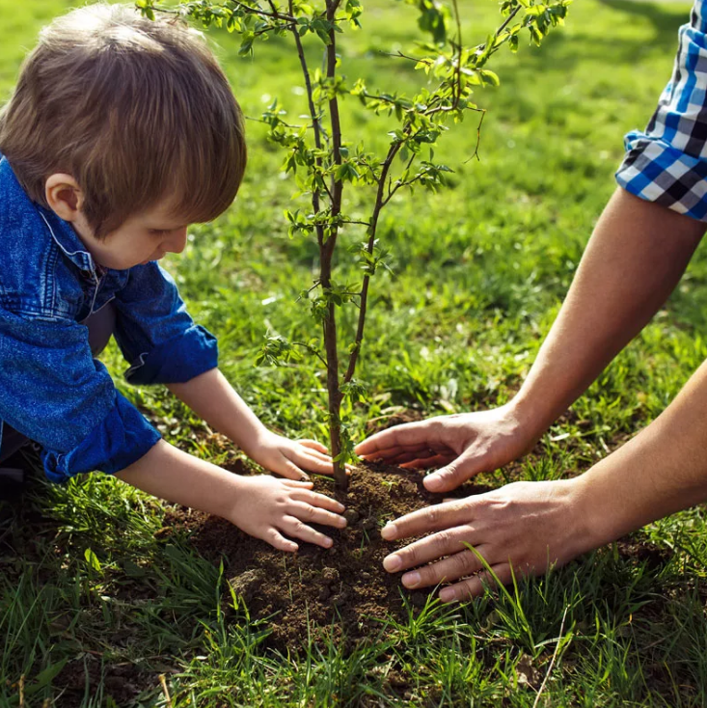Любовь к своему селу – это и любовь к природе родного края. Общение с природой делает человека более чутким, отзывчивым. Воспитывая любовь к природе родного края важно приучать дошкольника беречь природу, охранять ее. Здесь важен пример родителей. Часто в воскресные дни принято с друзьями посидеть на лужайке, отдохнуть, повеселиться. Но вот настало время уходить домой. Не забудьте с ребенком обойти лужайку, осмотреть ее хозяйским глазом: не осталась ли бумага, банки или другой сор. Еще раз обратите внимание ребенка на то, что уходя из леса, всегда нужно внимательно осмотреть его. Будьте для ребенка только положительным примером.
- Привлекайте малыша к выращиванию растений. Посадите дерево возле вашего дома, пусть ребенок знает, что посадил его он, пусть наблюдает, как оно растет, пусть ухаживает за ним.

Уважаемые родители! Желаем вам успеха в воспитании нравственно- патриотических чувств детей к своему родному селу.
Старший воспитатель
Солдатова Е.А.

